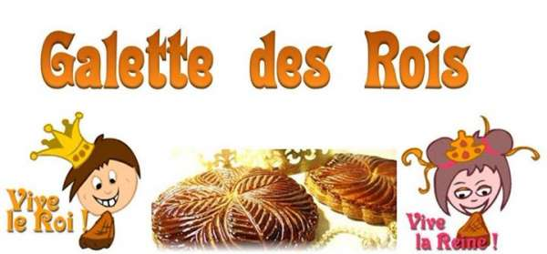

SAMEDI 04 JANVIER A PARTIR DE 15h00

NOUS VOUS INVITONS A PARTAGER UN MOMENT CONVIVIAL ET A TIRER
LES REINES ET LES ROIS DE L’ECVM
VENEZ NOMBREUSES ET NOMBREUX !!!

